Laboratoire 12

Préparé par : Philippe Chrétien
CHRP11037001

Date de création : 8 décembre 2005
Date de révision :
Version : 1.0

1. Introduction 3
2. Méthodologie 3
3. Vérification du programme et questions 3
4. Problèmes 4
4.1. Rétroaction positive 4
4.2. Rétroaction Négative 8
4.3. Adaptabilité 10
5. Conclusion 12
6. ANNEXES 13

Introduction
Ce laboratoire a comme objectif de nous familiariser avec la simulation numérique des phénomènes d’auto organisation. Pour étudier ce concept, nous allons simuler le comportement d’une colonie de fourmis.

La semaine dernière nous avons construit une simulation nous permettant de reproduire la diffusion et l’évaporation de la phéromone dans l’environnement. Le laboratoire de cette semaine consiste à ajouter une colonie de fourmis à la simulation pour en étudier les comportements en fonction de divers paramètres.

Méthodologie
Pour calculer et persister les taux de phéromones dans le domaine nous utiliserons les classes du dernier laboratoire (11).

Une nouvelle classe sera ajoutée au programme pour modéliser une fourmi. La clonie de fourmis sera tout simplement représentée par une liste d’objets Fourmi.

La partie critique de cette classe Fourmi est la méthode bouge(). Cette méthode doit décider dans quelle direction la fourmis se déplacera selon qu’elle rapporte ou cherche de la nourriture. Quand elle est à la recherche de nourriture, la fourmi a tendance à suivre les traces de phéromone alors que quand elle est en possession de nourriture elle recherche activement le nid.

La première étape consiste à demander au domaine les concentrations de phéromones dans les cases entourant une fourmi. À partir des concentrations de phéromones des cases voisines une probabilité est calculée pour connaître les chances de la fourmi de se déplacer dans cette case. De là, un nombre aléatoire est généré pour déterminer dans quelle direction la fourmi ira.

Une boucle principale fait avancer le pas de temps alors qu’une autre boucle à l’intérieure de celle-ci passe les fourmis les unes après les autres pour les faire interagir avec l’environnement et se déplacer.

Vérification du programme et questions
Vérifier le bon fonctionnement de ce programme sans débogueur n’est pas facile. J’ai fait un petit programme de test qui crée le domaine et une fourmi. Dans le domaine je vais éditer directement les valeurs des taux de phéromones contenues dans « n » pour les cases entourant la fourmi. Voici la distribution des taux de phéromone :

1 | 2 | 3
4 | Fourmie | 5
6 | 7 | 8

En utilisant ces valeurs, j’aurai donc plus de chance de déplacer la fourmi vers la case où il y a 8 millions de phéromones au cm^2.

J’ai donc fait imprimer la liste des 8 probabilités normalisées:

C:\>python test.py
0.045455 0.068182 0.090909 0.113636 0.136364 0.159091 0.181818 0.204545
C:\>

On constate que les probabilités de cette liste concordent avec les valeurs des cases voisines de la fourmi. Plus le taux de phéromones est élevé, plus la fourmi a de chances de s’y déplacer.

J’ai fait sensiblement la même chose avec les fourmis revenant au nid. J’ai forcé le nid deux cases au dessus de la fourmi et ai générer les probabilités associées au 8 cases voisines. Voici ce que donne la liste des probabilités :

C:\>python test.py
0.154648 0.186517 0.154648 0.115493 0.115493 0.089855 0.093491 0.089855
C:\>

On peut voir que les probabilités sont proportionnelles à l’inverse de la distance de la fourmi au nid.

Pour m’assurer le bon fonctionnement de l’application dans son ensemble j’ai programmé un écran graphique avec Tkinter qui montre le taux de phéromones dans le domaine, la position des fourmis, leur mode, le temps et finalement la quantité totale de récoltes. L’exécution du programme pour 1000 secondes semble bien correspondre au comportement attendu du simulateur. Voici une saisie d’écran du programme :

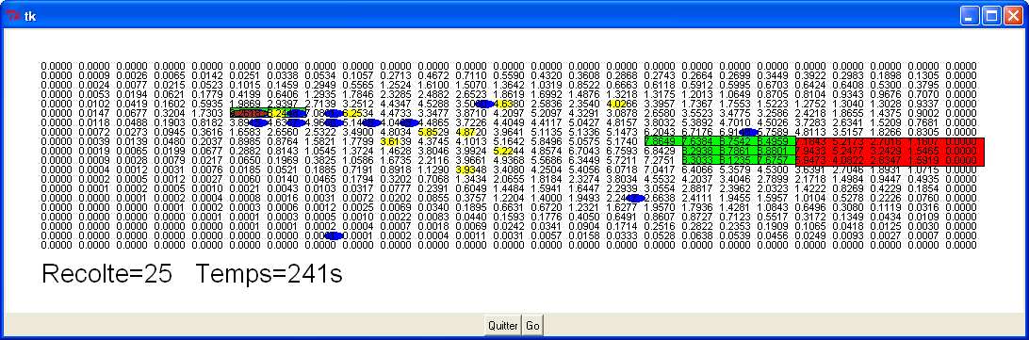

Problèmes

Rétroaction positive
Avec un b0 de zéro et de un le comportement des fourmis à la recherche de nourriture n’est absolument pas influencé par les phéromones laissés par les autres fourmis. Ceci a pour effet de livrer la récolte complètement au hasard. Comme on peut le voir sur l’image de la simulation, les fourmis occupent tout le domaine à la recherche de nourriture.
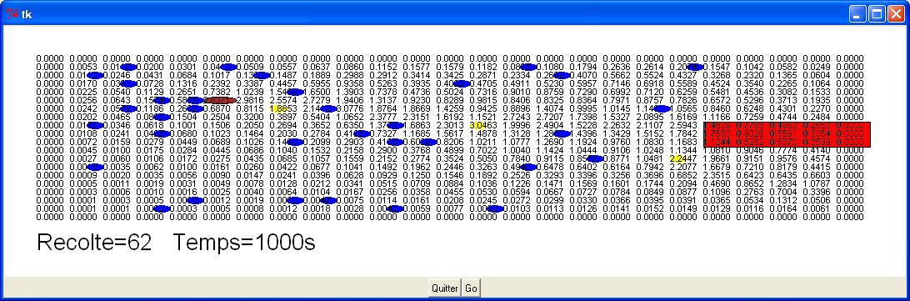
Simulation avec b0 = 0

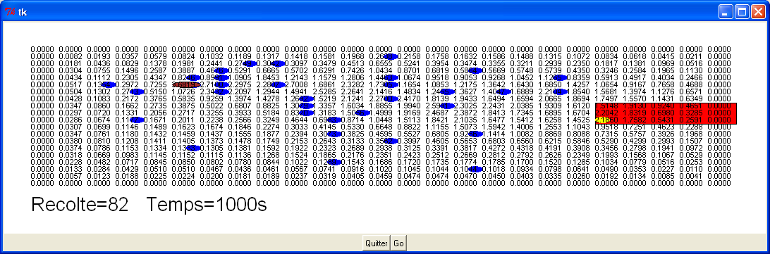
Simulation avec b0 = 1

Avec b0 = 2, 3 et 4 la colonie commence à s’auto-organiser. Les fourmis à la recherche de nourriture se laissent guider par les phéromones tout en conservant assez d’autonomie pour sortir du sentier de phéromones et explorer les environs.

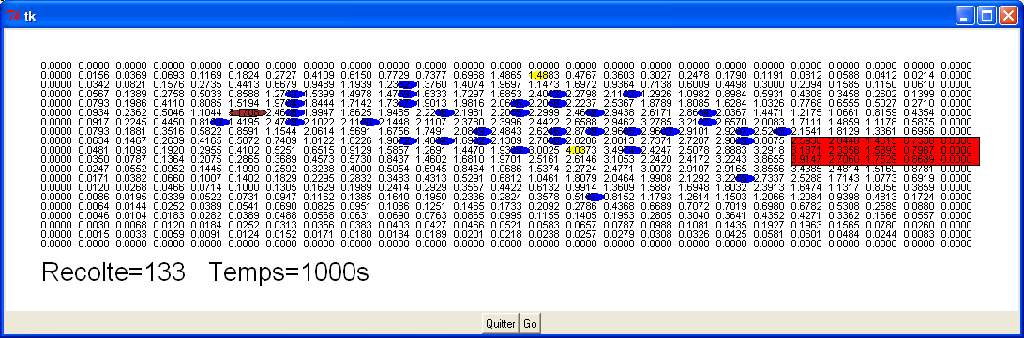
Simulation avec b0 = 2

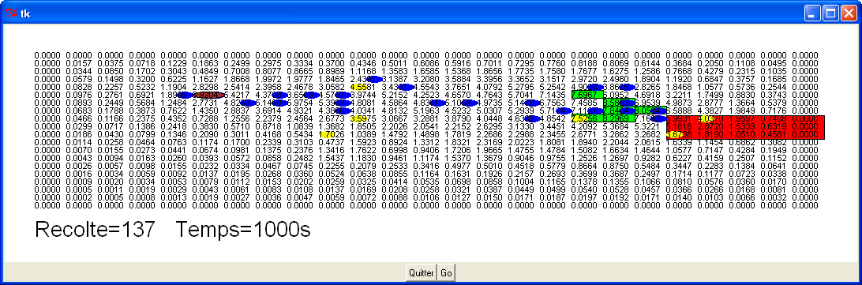
Simulation avec b0 = 3

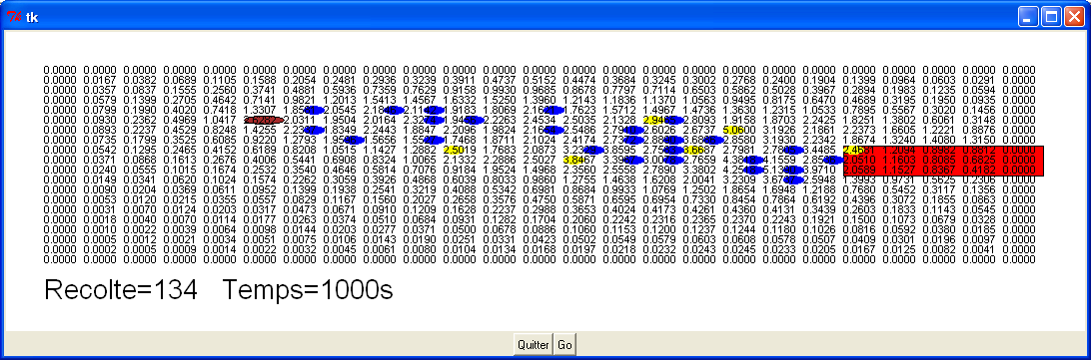
Simulation avec b0 = 4

À partir de b0 = 6 nous avons des comportements de la colonie qui sont plus difficiles à prévoir. C’est à partir de cette sensibilité que les fourmis semblent perdre leur initiative pour la recherche de nourriture. Les fourmis sont tellement attirées par les phéromones qu’elles ne s’aventurent presque plus jamais dans les zones où il n’y en a pas ... ce qui a pour résultat de rendre la colonie incapable de se mettre ;a la recherche d’autres sources de nourriture.
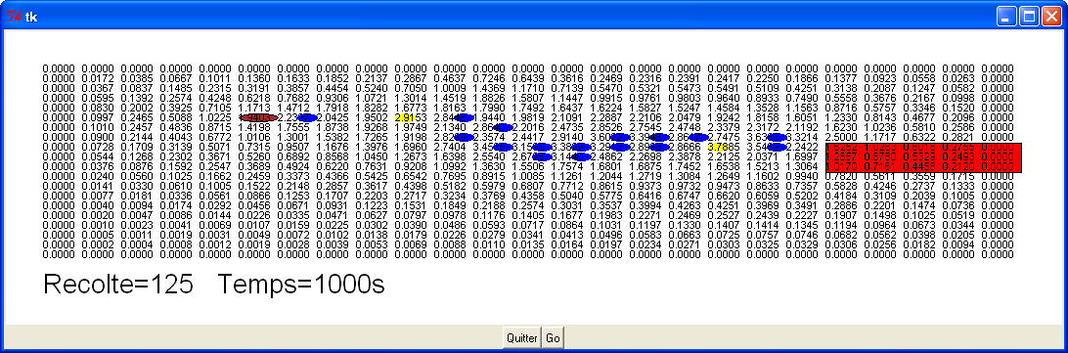
Simulation avec b0 = 6

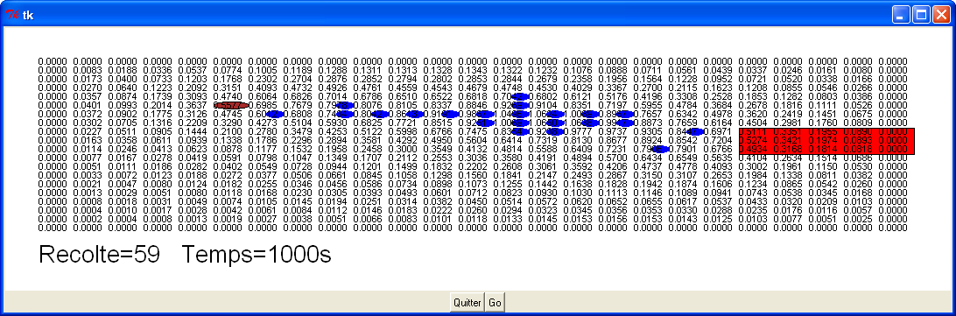
Simulation avec b0 = 8

Finalement, avec un b0 de plus de 11 les comportements sont hérétiques et inefficaces.
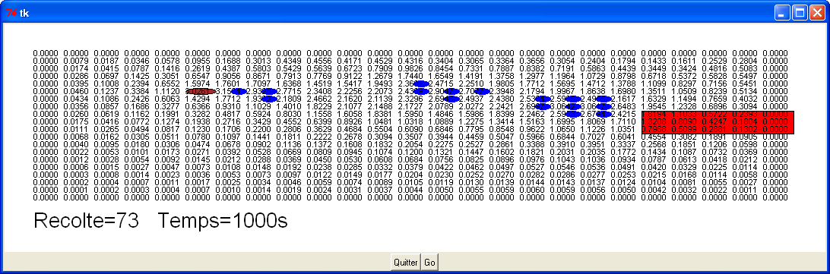
Simulation avec b0 = 11

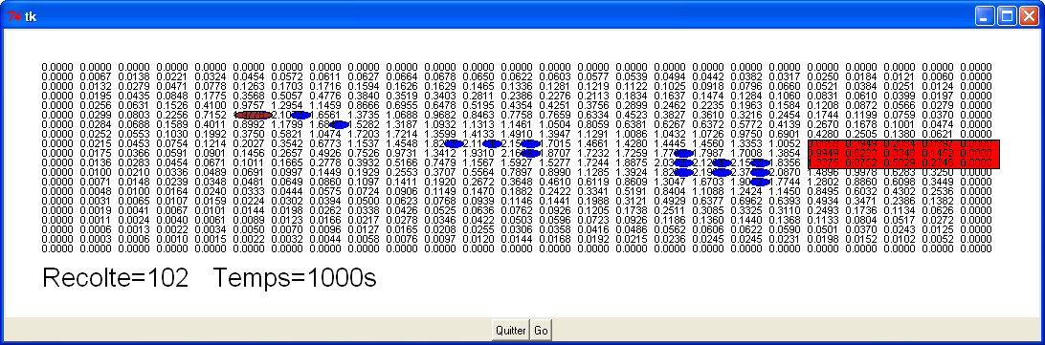
Simulation avec b0 = 14

Voici un graphique de la performance en fonction de b0.
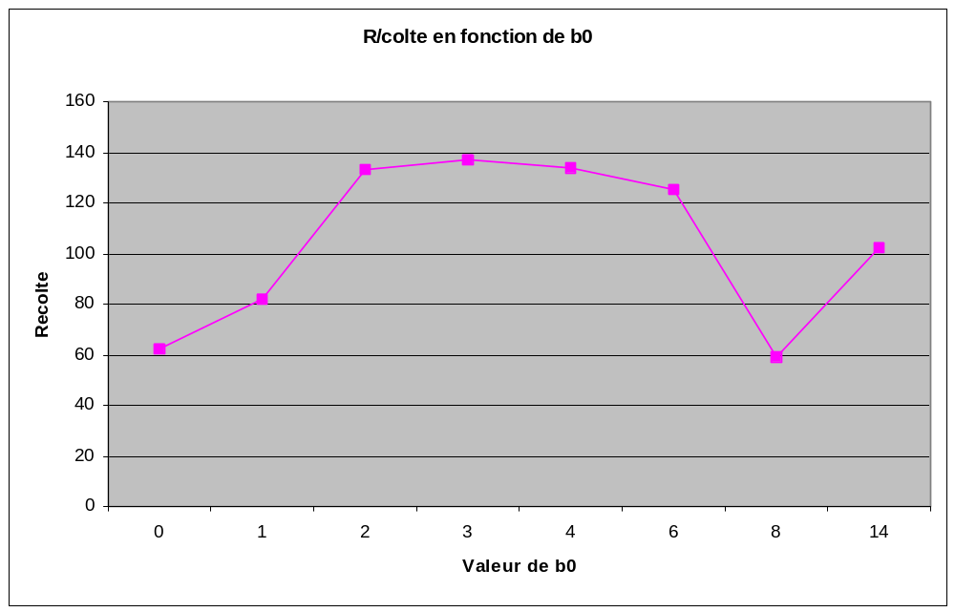

On semble avoir un b0 optimal aux environs de b0=3. Les résultats obtenus pour des b0 très élevés ne sont pas constants entre les simulations et ne peuvent donc pas être pris en considération dans le chois d’un b0 optimal.

Ce maximum correspond à la quantité de nourriture qu’il est possible de ramener au nid dans un laps de temps fixe de 1000 minutes.

Les fluctuations aléatoires aident aussi la colonie dans la recherche de nouvelles sources de nourriture et dans la recherche de nouveaux chemins en cas de destruction ou d’accident sur un chemin existant.

Rétroaction Négative
Il n’est pas nécessaire de faire une simulation avec un nombre maximum de phéromones de zéro étant donné que nous savons déjà qu’en l’absence de phéromones les fourmis se déplacent de façon complètement aléatoire. Commençons avec un maximum de phéromones de 1.

Avec un et deux millions de phéromones par unité le système est rapidement saturé de phéromones sur la route du retour. Une large lisière de saturation apparaît et brouille les pistes pour les fourmis cherchant la nourriture.

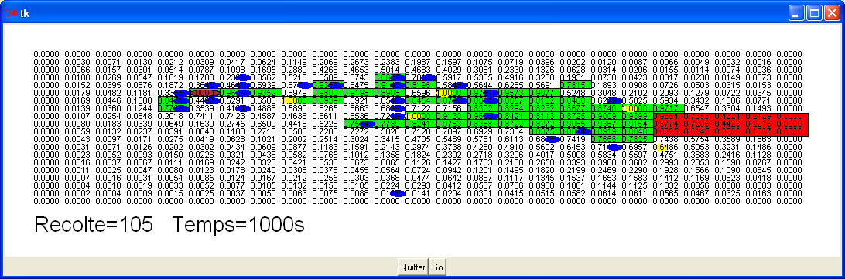
Maximum de 1 million de phéromones

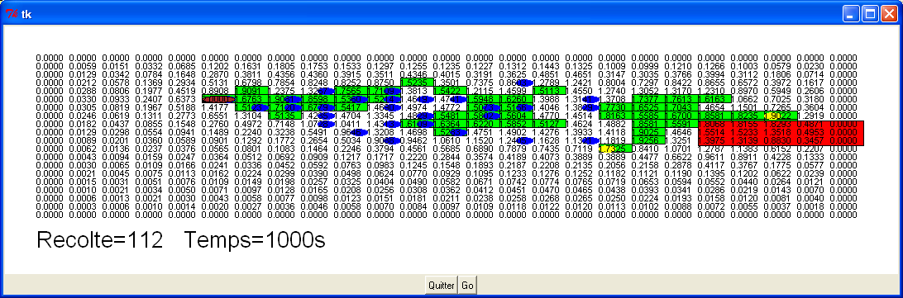
Maximum de 2 million de phéromones

La recherche commence à être efficace à plus de 5 millions de phéromones par cm^2. Cette limite est rarement atteinte et permet donc aux fourmis de suivre une piste plus précise. De plus, une haute concentration permet aux phéromones de rester plus longtemps perceptibles et donc de préserver plus facilement la piste dans le temps.

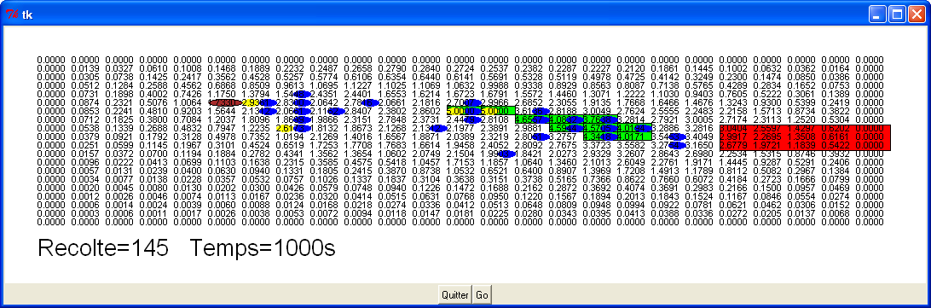
Maximum de 5 million de phéromones

À plus de 8 millions de phéromones il n’y a plus de différence quand à la production générée. Les cellules ne sont jamais saturées et le système est libre de s’organiser sans entraves.
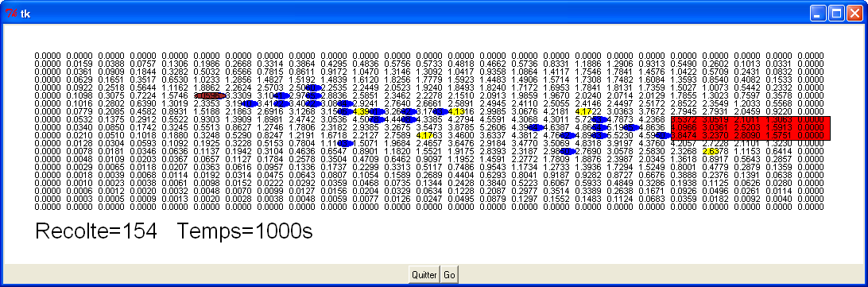
Maximum de 8 million de phéromones

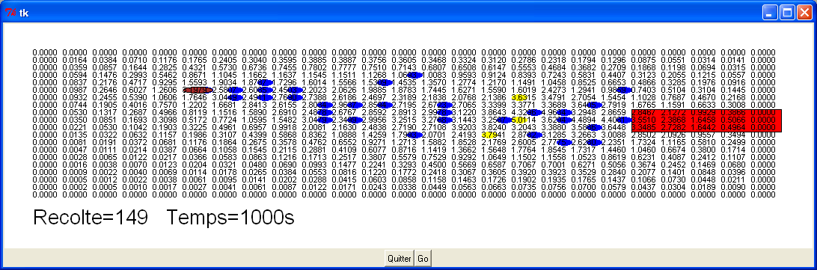
Maximum de 11 million de phéromones

Une valeur entre 4 et 5 semble optimale pour éviter la disparition rapide de la piste et pour éviter le brouillage des pister pas saturation.

Une faible rétroaction négative pourrait mener le système dans un cul de sac. Il faut des interventions externes pour maintenir un modèle de simulation dans un environnement qui se rapproche de la réalité. Dans le cas qui nous intéresse, une faible interaction négative sur l’évaporation ou sur la diffusion des phéromones serait très problématique. En l’absence de ces deux interactions négatives le domaine serait rapidement saturé de phéromones.

Adaptabilité
Je n’ai pas réussis à faire trouver la nouvelle nourriture aux fourmis avec mes paramètres choisis aux numéros précédents.
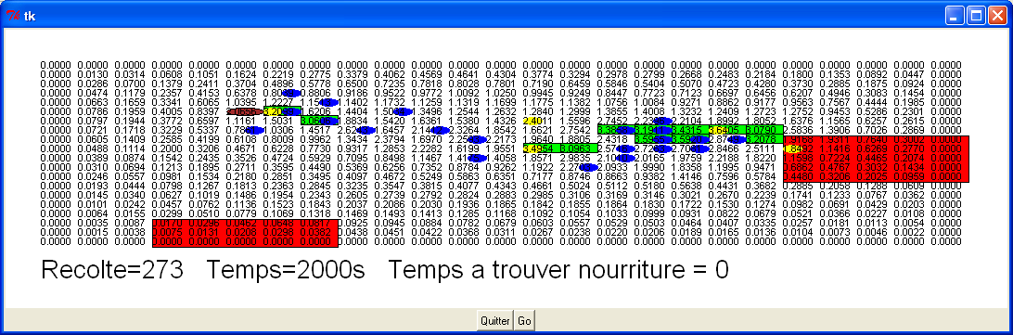
b0 = 4 max_phéromones = 4

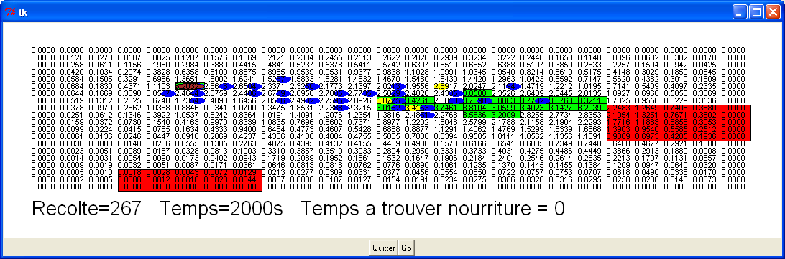
b0 = 3 max_phéromones = 4

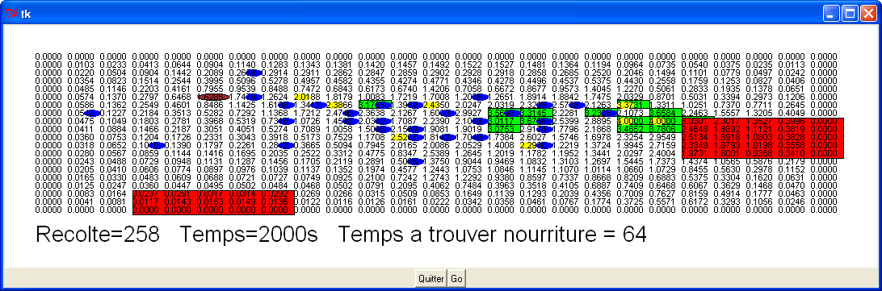
b0 = 2 max_phéromones = 1

Pour pouvoir trouver la nouvelle nourriture j’ai du modifier mes paramètres de base. en utilisant un b0=2. Cette configuration n’était pas très efficace. La nouvelle source de nourriture a été trouvée mais peu exploitée.

On doit donc changer un autre paramètre. C’est en changeant le maximum de phéromones accepté par cellule que nous arrivons à une bonne exploitation des deux sources de nourriture.

La deuxième source de nourriture a été trouvée très rapidement. On peut croire qu’il serait souhaitable d’augmenter b0 pour rassembler un peu les fourmis le long des corridors.

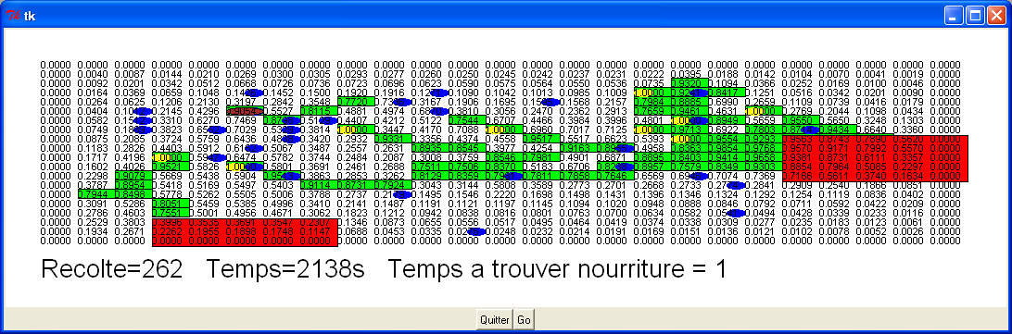
b0 = 2 max_phéromones = 4

Conclusion
Ce modèle nous a permit d’étudier les systèmes auto-organisés en simulant le comportement d’une colonie de fourmi. Nous avons appris à maîtriser les différents paramètres relatifs à la simulation de la diffusion et à l’évaporation des phéromones. L’étude de ce genre de systèmes est utilisé dans plusieurs disciplines, aussi bien scientifiques que pratiques.

Une simulation de ce type pourrait évidemment être raffinée et augmentée pour coller plus à la réalité. On pourrait simuler des obstacles qui apparaissent sur le trajet, la disparition dans le temps des sources de nourriture.

D’autres rôles sont donnés aux membres de la colonie qui restent au nid, il serait intéressant d’étudier leur comportement à l’aide des mêmes outils.

J’ai fait une interface visuelle pour visualiser le comportement de la colonie mais il serait plus intéressant de pouvoir en contrôler tous les paramètres directement de cet écran.

ANNEXES

